
Avenida Pasteur, 404, Segundo andar - Bairro Urca, Rio de Janeiro/RJ, CEP 22290-255 Telefone: e Fax: @fax_unidade@ - https://www.sgb.gov.br

PLANO DE TRABALHO - CONVÊNIOS/AJUSTES
Processo nº 48096.002996/2023-05

1. SUMÁRIO
1.1. O presente Plano de Trabalho tem por objetivo o estabelecimento de cooperação técnica e científica entre o Serviço Geológico do Brasil (SGB/CPRM) e Secretaria de Estado da Infraestrutura e dos Recursos Hídricos da Paraíba (SEIRH), para o desenvolvimento conjunto de:
1.1.1. Elaboração do Mapa Geológico e de Recursos Minerais do Estado da Paraíba. Essa ação consiste na atualização do mapa geológico e do mapa de recursos minerais do estado da Paraíba, na escala 1:500.000, além da elaboração de uma nota explicativa.
1.1.2. Elaboração do estudo Geoeconômico do Estado da Paraíba.

2. VIGÊNCIA
2.1. A vigência do plano de trabalho será de 24 meses, conforme estabelecido no Acordo de Cooperação do qual este Plano de Trabalho é parte integrante.

3. DESCRIÇÃO DO OBJETO
3.1. O presente Plano de Trabalho tem por objeto a geração de dados e informações de caráter estritamente técnico-científicos que possibilitem o avanço de conhecimentos vertical e horizontal no campo das geociências, em especial nos domínios da geotectônica, metalogênese, geofísica, geoquímica, petrologia, geoprocessamento e cartografia geológica, assim como, a divulgação e disseminação do conhecimento geológico conforme descrito neste Plano de Trabalho. Dentre as atividades previstas, temos:
3.1.1. Atualização do Mapa Geológico e de Recursos Minerais do Estado da Paraíba através da compilação, consistência e adequação à escala 1:500.000, em ambiente GIS – Sistema de Informações Geográficas, de dados e informações geológicas e de recursos minerais relativas ao território paraibano.
3.1.2. Realizar treinamento em cartografia geológica.
3.1.3. Executar o Estudo Geoeconômico do Estado da Paraíba como forma de impulsionar os conhecimentos geológicos e de recursos minerais, além de fomentar investimentos, pesquisa e desenvolvimento no setor mineral da referida unidade federativa.
3.1.4. Alimentar a base de dados P3M ou sua eventual substituta com dados e informações oriundas da SEIRH com o objetivo de divulgar o conhecimento geocientífico e promover os recursos minerais e geologia, além de fomentar investimentos, pesquisa e desenvolvimento no setor mineral do estado da Paraíba;
3.2. Cabe ao SGB/CPRM:
3.2.1. Atualizar o mapa geológico e o mapa de recursos minerais do estado da Paraíba, em escala 1:500.000;
3.2.2. Elaboração de nota explicativa referente aos mapas geológico e de recursos minerais;
3.2.3. Realizar treinamentos para a equipe da SEIRH;
3.2.4. Estabelecer os padrões, revisar, aprovar produtos;
3.2.5. Desenvolver e publicar produtos geocientíficos em conjunto;
3.2.6. Propor ações de divulgação e disseminação do conhecimento geológico;
3.2.7. A equipe alocada ao EGE (Estudo Geoeconômico Estatual) deverá compreender o mínimo de 2 colaboradores (1 Geólogo e 1 Engenheiro de Minas) com bom entendimento sobre a contexto da geologia e da indústria mineral do Estado e com interesse em aprofundar conhecimentos correspondentes ao tema;
3.2.8. Plataforma P3M: Membros da equipe SGB/CPRM Plataforma prestarão o apoio técnico necessário para execução do EGE (Estudo Geoeconômico Estatual), assistindo nas atividades de levantamento, processamento, interpretação e análise de informações, inclusive participando de articulações e contatos com entidades, bem como da organização de treinamentos, workshops e oficinas que venham a ser programados;
3.2.9. Cabe aos membros da equipe SGB/CPRM Plataforma divulgar na plataforma P3M ou sua eventual substituta os eventuais dados compartilhados pela CBPM.
3.3. Cabe à SEIRH:
3.3.1. Revisar e aprovar produtos;
3.3.2. Desenvolver e publicar produtos geocientíficos em conjunto;
3.3.3. Disponibilizar dados para alimentar a Plataforma P3M ou sua eventual substituta;
3.3.4. A equipe alocada ao EGE (Estudo Geoeconômico Estatual) deverá compreender o mínimo de 2 colaboradores (1 Geólogo e 1 Engenheiro de Minas) com bom entendimento sobre o contexto da geologia e da indústria mineral do Estado e com interesse em aprofundar conhecimentos correspondentes ao tema.

4. METODOLOGIA DE EXECUÇÃO
4.1. Levantamento e integração da base de dados de cartografia geológica realizada no estado da Paraíba executados nos últimos 22 anos.
4.2. Levantamento , consistência e compatibilização dos dados e informações dos recursos minerais no estado da Paraíba sob a forma de ocorrências, depósitos, garimpos, minas ativas e inativas.
4.3. Aquisição de dados geológicos e de recursos minerais em campo;
4.4. Análises laboratoriais de amostras coletadas em campo;
4.5. Integração e interpretação dos dados geológicos e de recursos minerais de campo, laboratório e da bibliografia;
4.6. Levantamento e consistência dos indicadores geoeconômicos para o estado da Paraíba (direitos minerários, infraestrutura, ordenamento territorial...)
4.7. Integração e análise dos indicadores geoeconômicos e os dados de recursos minerais;
4.8. Elaboração dos arquivos vetoriais do mapa geológico e de recursos minerais;
4.9. Elaboração do texto explicativo;
4.10. Elaboração do Estudo Geoeconômico;
4.11. Publicação, lançamento e divulgação dos Mapas Geológicos e de Recursos Minerais da Paraíba, Texto explicativo e Diagnóstico Geoeconômico.

5. PRODUTOS PREVISTOS
Publicação de 01 Mapa geológico do Estado, escala 1:500.000, a ser disponibilizado em meio digital (Formato SIG e PDF);
Publicação de 01 Mapa de recursos minerais do Estado, escala 1:500.000, a ser disponibilizado em meio digital (Formato SIG e PDF);
Publicação do SIG do projeto (Sistema de Informações Geográficas): elaboração de banco de dados tipo geodatabase, disponibilizando bases atualizadas de litologias (unidades litoestratigráficas), estruturas geológicas, hidrografia, recursos minerais, afloramentos, domínios tectônicos, imagens satelitais, geoquímica, geofísica...;
Texto do Estudo Geoeconômico do Estado da Paraíba (Formato PDF);
Publicação de 01 texto explicativo dos mapas geológico e de recursos minerais, a ser disponibilizado em meio digital (Formato PDF);
Todos os produtos serão disponibilizados por tecnologia digital no site da SGB/CPRM, gratuitamente à sociedade através das plataformas GeoSGB do SGB/CPRM, estando disponível para consultas e downloads. Está prevista a confecção de 1.000 (mil) exemplares dos produtos, cartão com QR Code, que deverá direcionar ao site do SGB/CPRM.

6. CRONOGRAMA DE ATIVIDADES, META FÍSICA DE EXECUÇÃO
6.1. Este Plano de Trabalho será executado conforme as etapas definidas na tabela abaixo, podendo o prazo ser prorrogado se houver interesse dos participes.
6.2. Cronograma referente ao Mapa Geológico e Mapa de Recursos Minerais
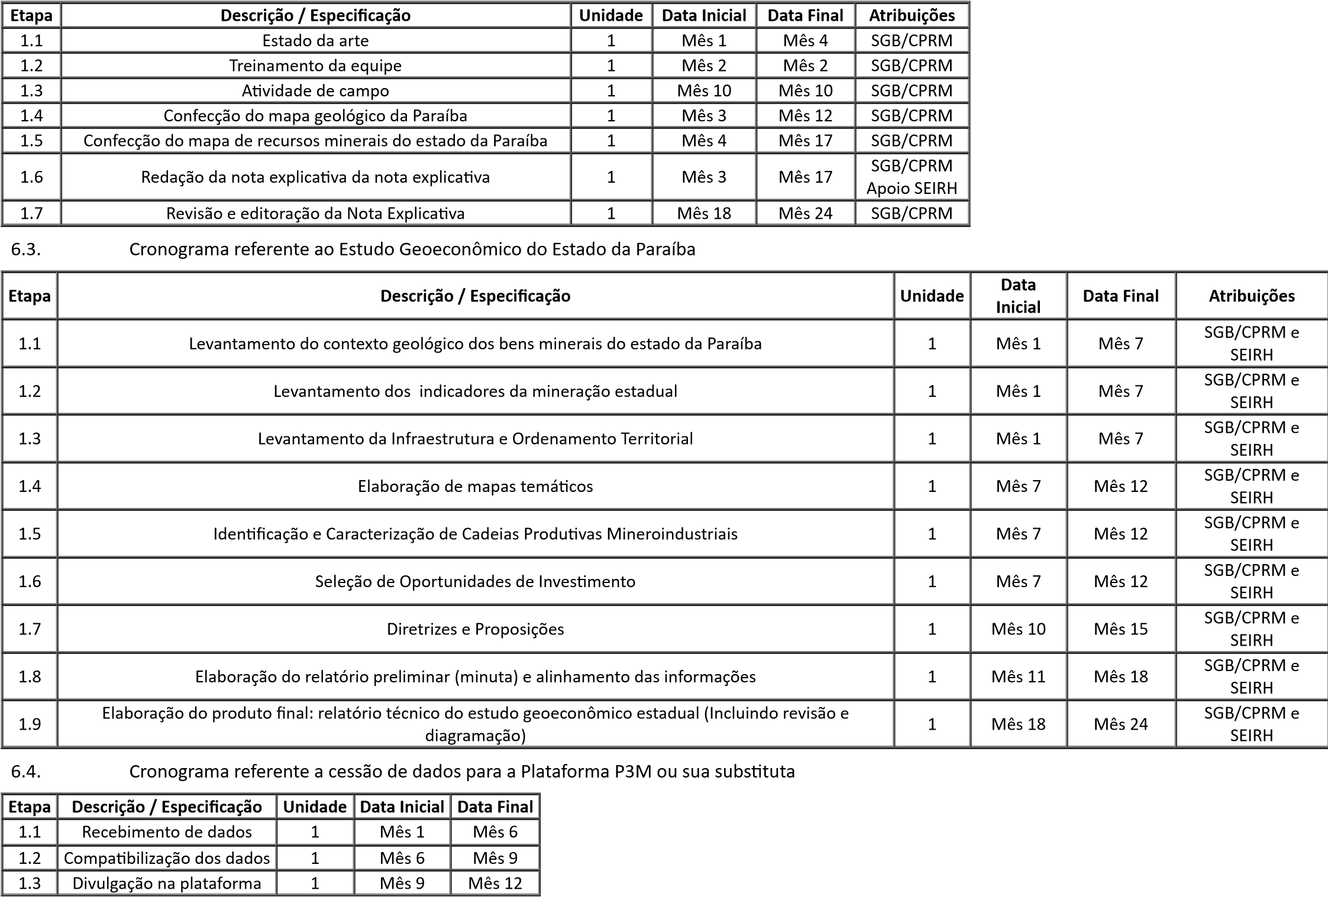

- CRONOGRAMA DE DESEMBOLSO
7.1. Não haverá repasse financeiro de ambas as partes.

8. CONSIDERAÇÕES FINAIS
8.1. Este Plano de Trabalho é parte integrante do Acordo de Cooperação 022/2025 (2330103).


Documento assinado eletronicamente por
MARCELO SAMPAIO FALCAO
,
Testemunha
, em 28/01/2025, às 10:58, conforme horário oficial de Brasília, com
fundamento no art. 6º, § 1º, do
de 8 de outubro de 201
5
Decreto nº 8.539
,
.
Documento assinado eletronicamente por
Deusdete Queiroga Filho
,
Representante Legal
, em 30/01/2025, às 14:37, conforme horário oficial de Brasília, com
fundamento no art. 6º, § 1º, do
Decreto nº 8.539
,
de 8 de outubro de 201
5
.
Documento assinado eletronicamente por
FELIPE JOSE DA CRUZ LIMA
,
Gerente de Geologia e Recursos Minerais
, em 31/01/2025, às 10:06, conforme horário
oficial de Brasília, com fundamento no art. 6º, § 1º, do
Decreto nº 8.539
,
de 8 de outubro de 201
5
.

Documento assinado eletronicamente por
FRANCISCO VALDIR SILVEIRA
,
Diretor(a) de Geologia e Recursos Minerais
, em 03/02/2025, às 18:32, conforme
horário oficial de Brasília, com fundamento no art. 6º, § 1º, do
de 8 de outubro de 201
5
Decreto nº 8.539
,
.
Documento assinado eletronicamente por
Inácio Cavalcante Melo Neto
,
Diretor(a)-Presidente
, em 04/02/2025, às 08:12, conforme horário oficial de Brasília,
com fundamento no art. 6º, § 1º, do
Decreto nº 8.539
,
de 8 de outubro de 201
5
.
A autenticidade deste documento pode ser conferida no site
sei.s
g
b.
g
ov.br/autenticidad
e
, informando o código verificador
2330174
e o código CRC
D2E16359
.
Referência: Processo nº 48096.002996/2023-05 SEI nº 2330174

